Отчет о проделанной работе за 2017 год
Иркутская региональная общественная организация «Центр духовно-нравственного восстановления лиц, попавших в трудную жизненную ситуацию «Альтернатива» | г. Иркутск, ул. Багратиона, 56-48

HP
2017

1. Наименование проекта: Благотворительная акция для многодетных и малообеспеченных семей «Ты особенный», приуроченная к «1 июня - День защиты детей».

1.06.2017 г. Иркутской региональной общественной организацией «Центр духовно-нравственного восстановления лиц, попавших в трудную жизненную ситуацию «Альтернатива» была проведена благотворительная акция «Ты особенный».
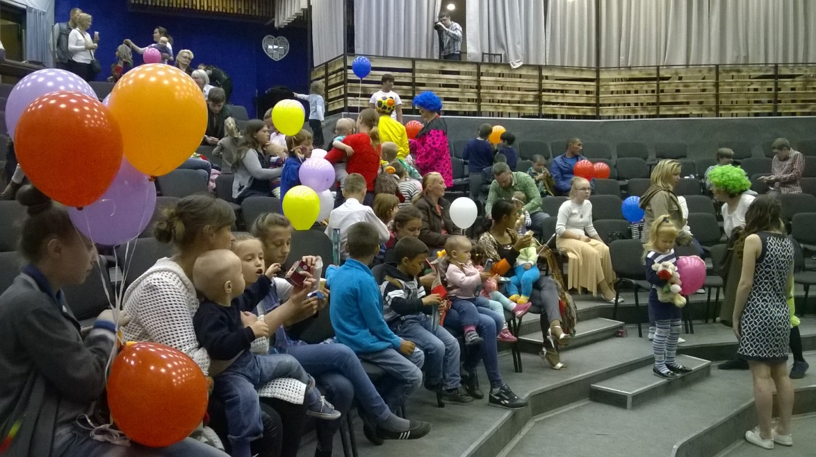
Целью акции были два основных направления:
1. Поздравить детей из неблагополучных семей с днем защиты детей.
2. Формирование в обществе атмосферы взаимопомощи, всеобщей заботы и пристального внимания к юным гражданам.
Общее количество детей, охваченных мероприятием, составило 200 человек.

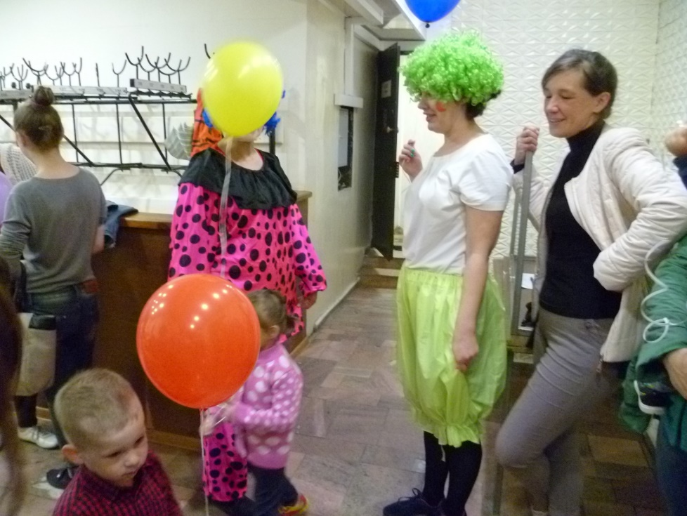
Были проведены мероприятия:
1. г. Иркутск, ул. Коммунаров, 10.
В программе мероприятия приняли участие волонтеры нашей организации, которые встречали детей на входе в костюмах клоунов и футболочках, которые нам предоставили Братья пилоты, а также разрисовывали ребятишек аквагримом. Каждому вручался шарик с гелем для поднятия настроения.Была показана постановка, основной целью которой стало показать деткам их особенность и уникальность. Потом прошли различные игры и конкурсы, показан мультфильм, во время которого роздано мороженое, предоставленное нам ООО «Иркутское мороженое». Ну и конечно не обошлось без подарков от ООО «Иннова».
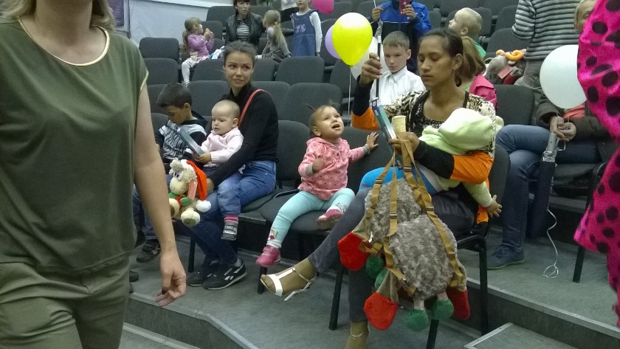
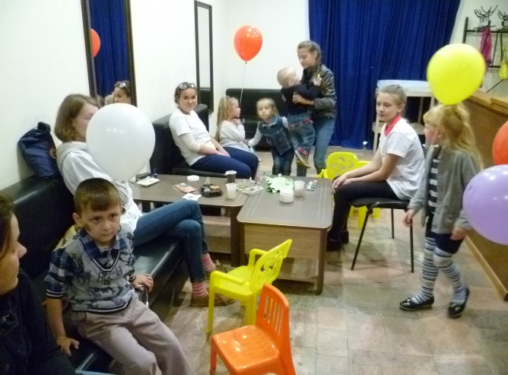
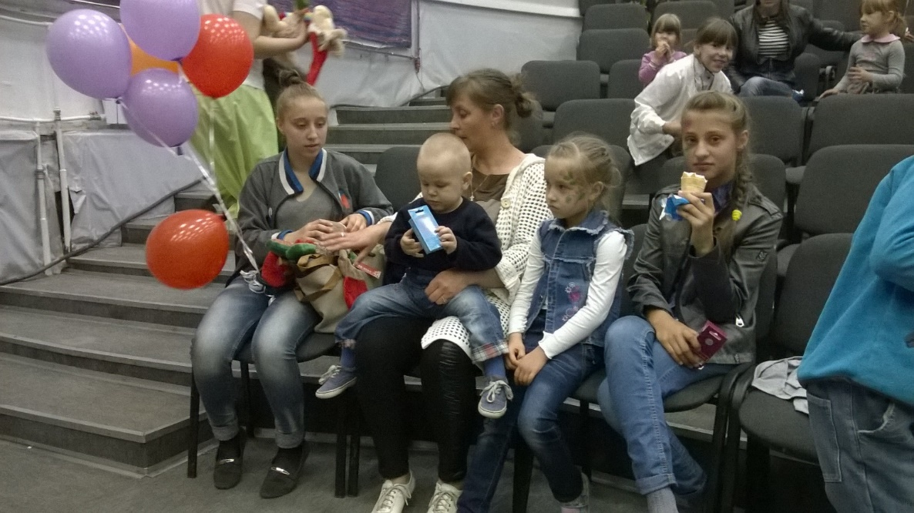

2. «Центр помощи детям, оставшимся без попечения родителей по Правобережному округу г. Иркутска».

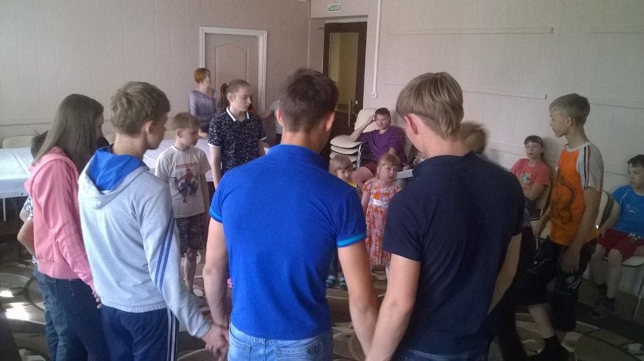
На кануне 1 июня мы посетили Центр помощи детям, поздравили с 1 июня, поиграли и конечно вручили подарочки.

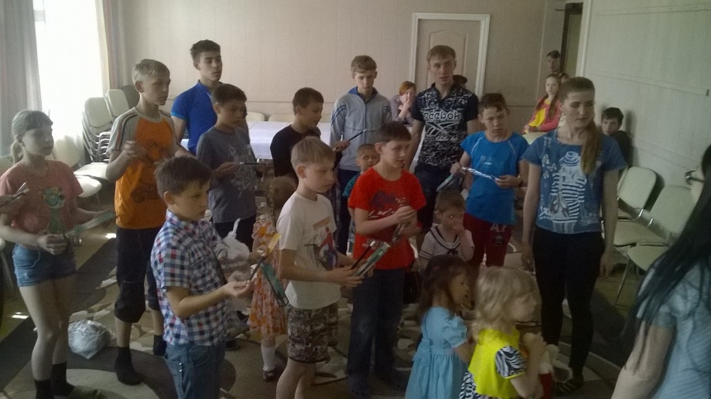

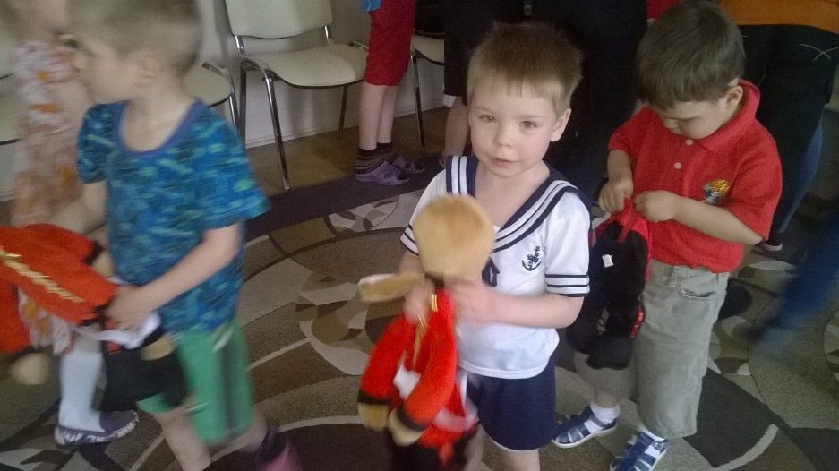

2. Наименование проекта: 26 июня - Молодежная акция «Я выбираю жизнь», приуроченная к Международному дню борьбы с наркоманией и незаконным оборотом наркотиков.

26.06.2017 г. мы приняли участие в организации Молодежной акции «Я выбираю жизнь», приуроченной к Международному дню борьбы с наркоманией и незаконным оборотом наркотиков. Партнерами организации выступили:
1. Областное государственное казенное учреждение «Центр профилактики наркомании»
2. Отдел по молодежной политике администрации г. Иркутска
3. Центр АНО «Смысл жизни»
4. Местная религиозная организация христианская церковь «Новое поколение».
Целью акции были два основных направления:
1. Осветить проблему наркомании.
2. Показать альтернативу наркотикам.
Место проведения акции: сквер им. Кирова.

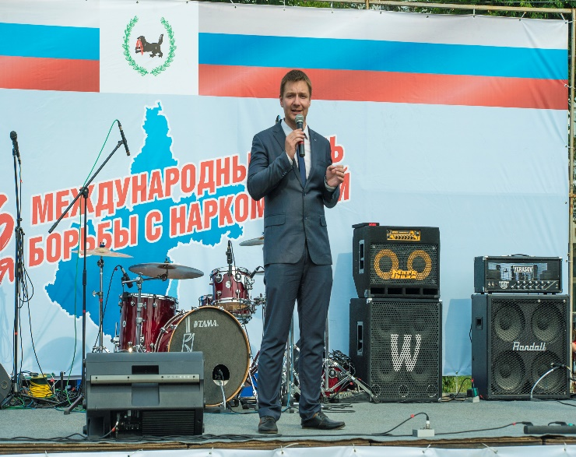
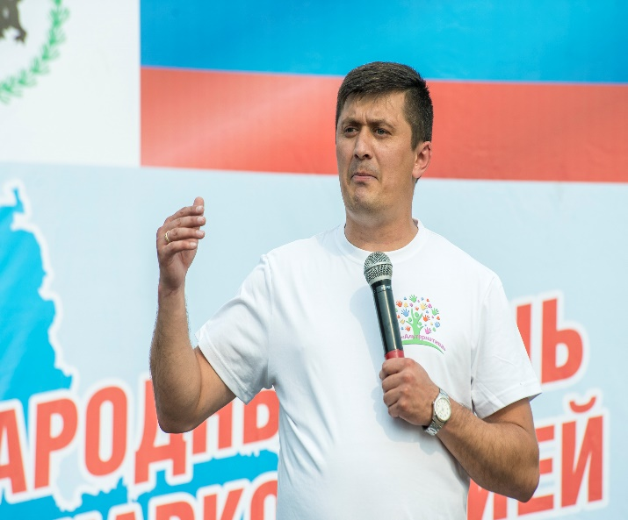
В программе акции прозвучали выступления представителя отдела по молодежной политике, представителя антинаркотической комиссии. От нашей организации выступил Александр Стрельцов – директор курсов социальной реабилитации. Также прозвучали выступления руководителей различных секций и творческих коллективов.

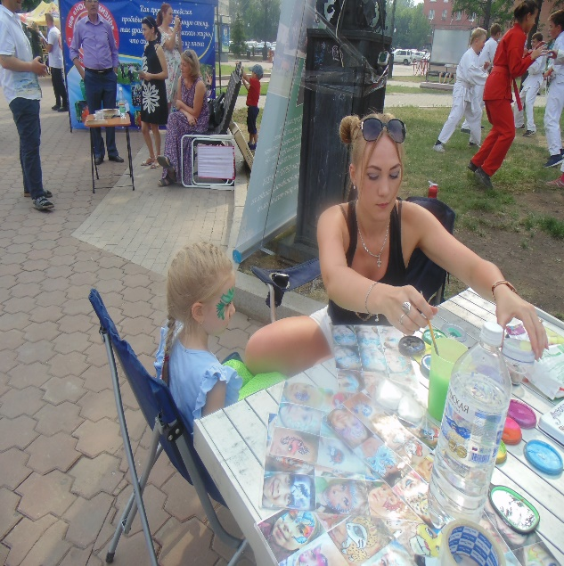
На территории сквера, вокруг основного мероприятия, располагались различные информационные площадки.
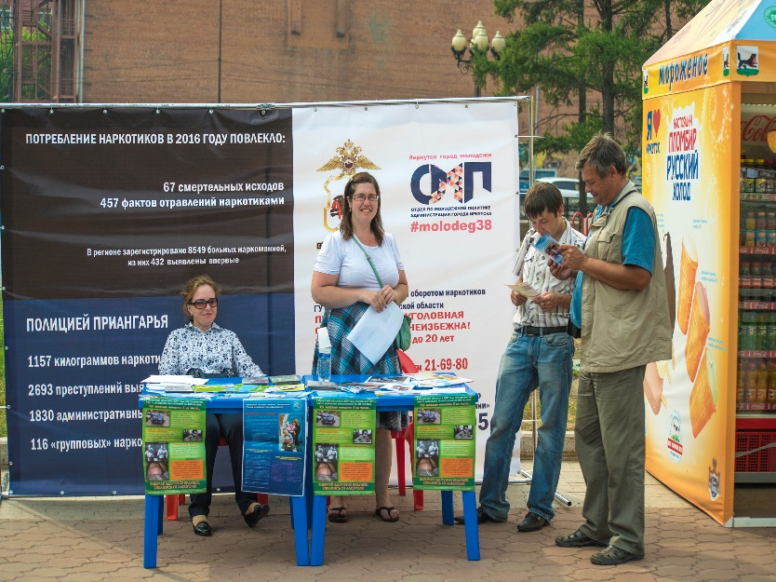

Также в программе присутствовали различные конкурсы для аудитории, проведен флеш моб «Зарядка».

Выступили танцевальные и творческие коллективы г. Иркутска и Иркутской области.

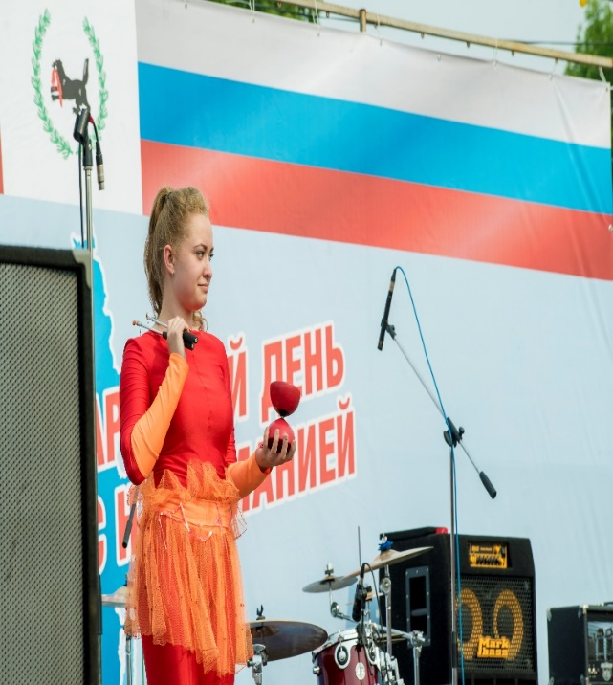
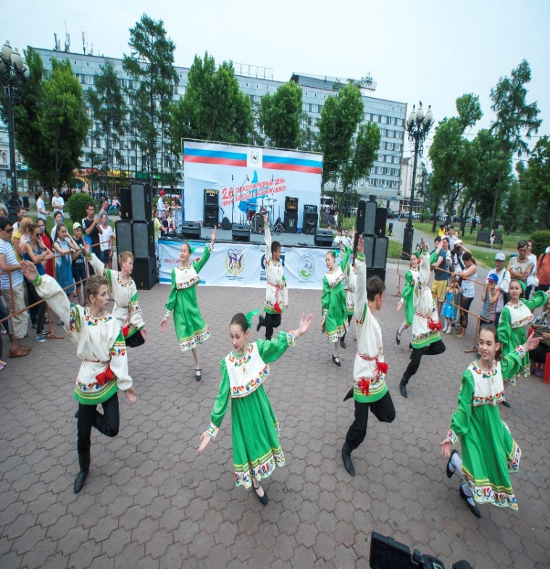

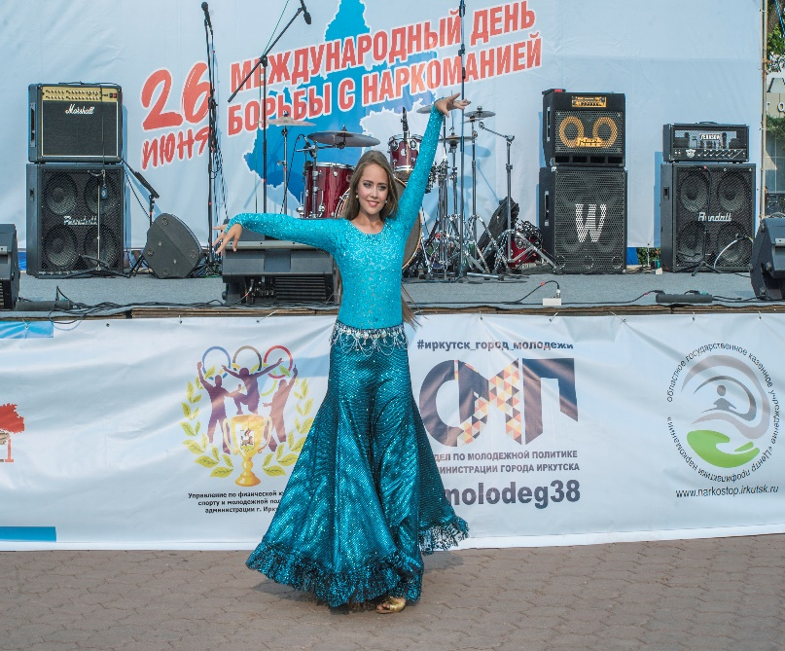
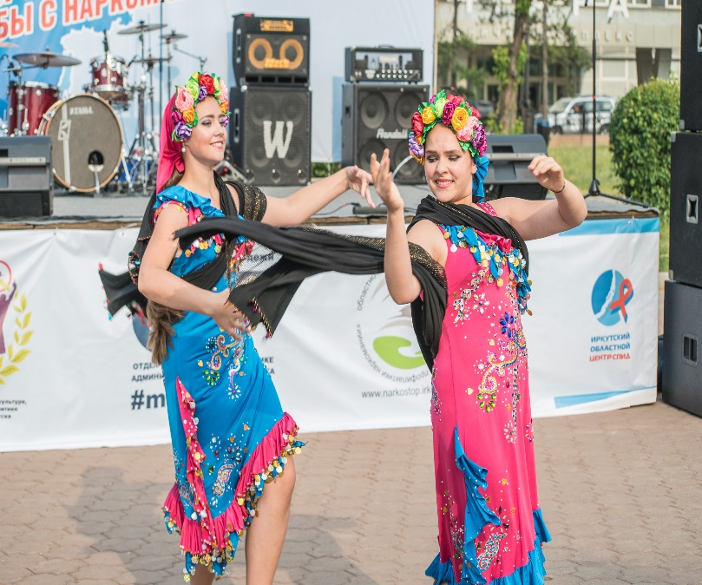
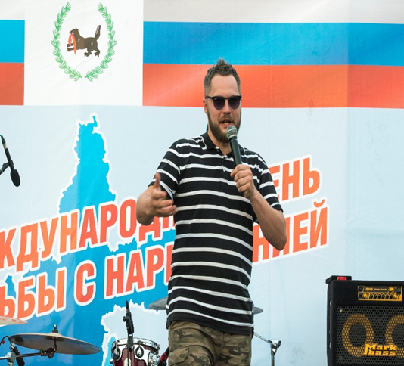

Также партнерами в организации акции выступили: Радио МСМ, сеть магазинов ООО «Слата», ведущий Роман Белый и Церковь «Крест Любви», Видеопродакшн Promo craft, Творческое пространство «Артосфера».

3. Наименование проекта: Проект «Реальная Жизнь».

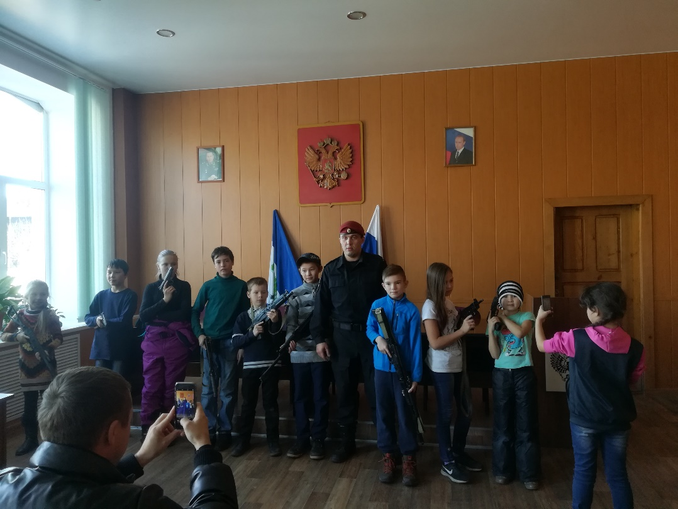
В конце года стартовал проект, направленный на проведение мастер-классов для детей, проживающих в семьях, находящихся в социально опасном положении, а также детей-сирот, с целью ознакомления их с различными профессиями и видами занятий. Проведен 1 мастер класс в подразделении СОБР г.Иркутска.

4. Наименование проекта: Молодежный проект «Free Life».
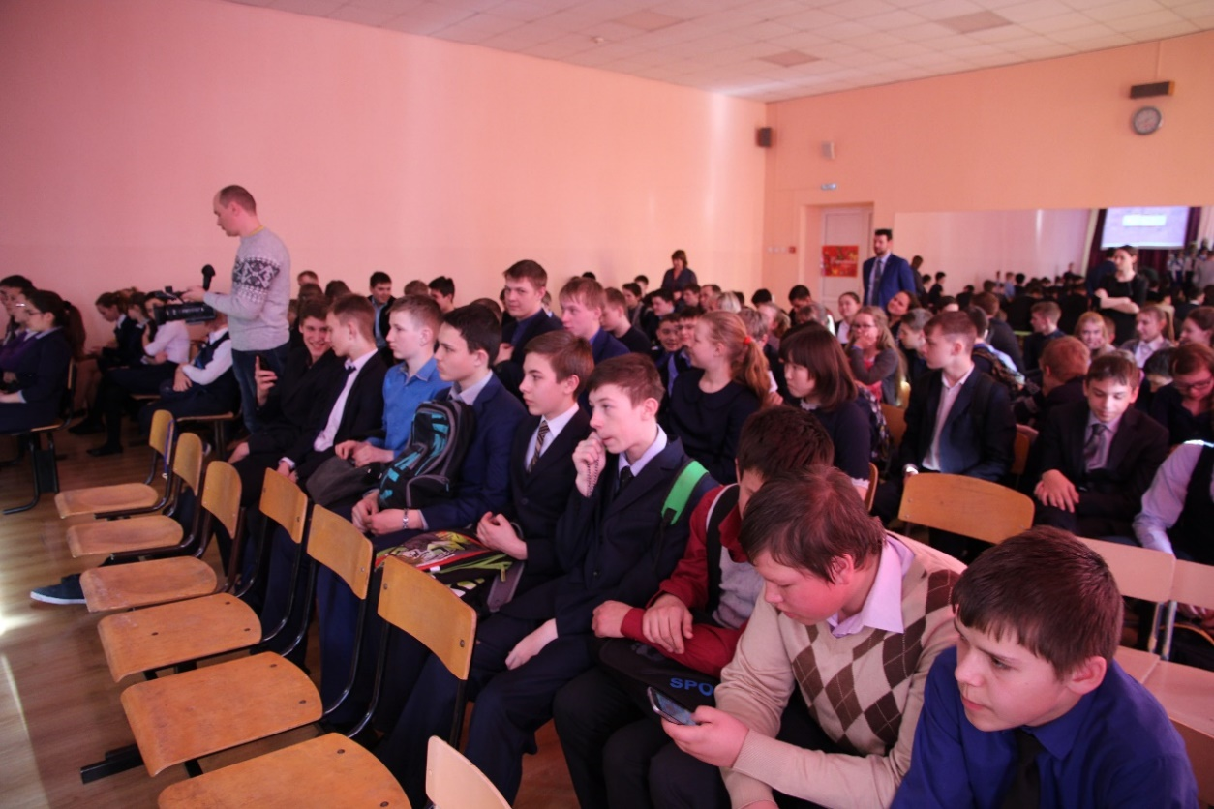
За год были проведены 4 акции в учебных заведениях (школа №4, № 20, № 63, ИрГАУ), с целью профилактики девиантного (отклоняющегося от общепринятых норм) поведения среди молодежи, привлечения внимание молодежи нашей области к наиболее острым проблемам (наркомания, алкоголизм, табакокурение, ВИЧ/СПИД, подростковый суицид, ранние аборты). Показаны последствия каждой из этих проблем, дана мотивация к здоровому образу жизни. Показана АЛЬТЕРНАТИВА этим проблемам.
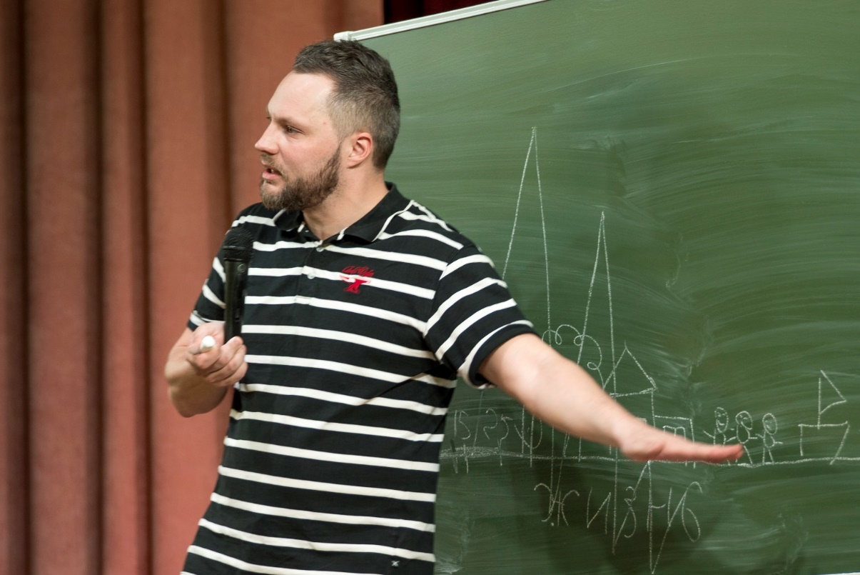
Мероприятия проводились в простой и доступной для молодежи форме, лекционный материал сопровожден наглядными примерами, присутствует диалог с аудиторией, а также в промежутках между информационными блоками, выступали музыкальные коллективы, исполнители популярной среди молодёжи рэп-музыки.
Благодаря таким мероприятиям молодые люди получают хорошую мотивацию для того, чтобы вести здоровый образ жизни. Учатся говорить нет негативным привычкам и мотивировать к этому окружающих себя.

5. Наименование проекта: проект «Накорми голодного».
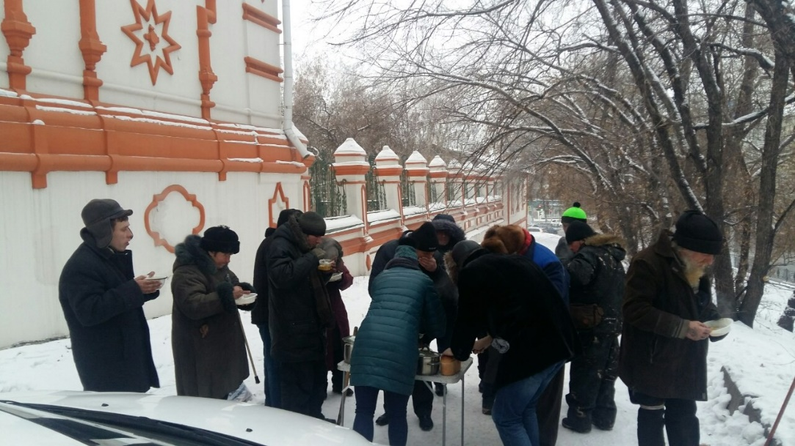
По субботам в 11:00 проводилась раздача горячего питания всем нуждающимся (не менее 10 обедов еженедельно).

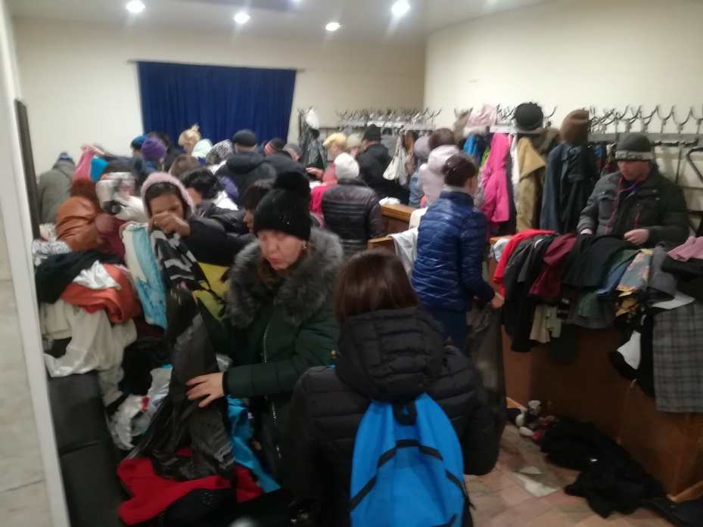

6. Наименование проекта: Проект «Гуманитарный склад».
Ежемесячно выдавались вещи, продукты, средства гигиены, канцелярия, и другие предметы первой необходимости всем нуждающимся. Более 168 семей получают помощь ежемесячно.

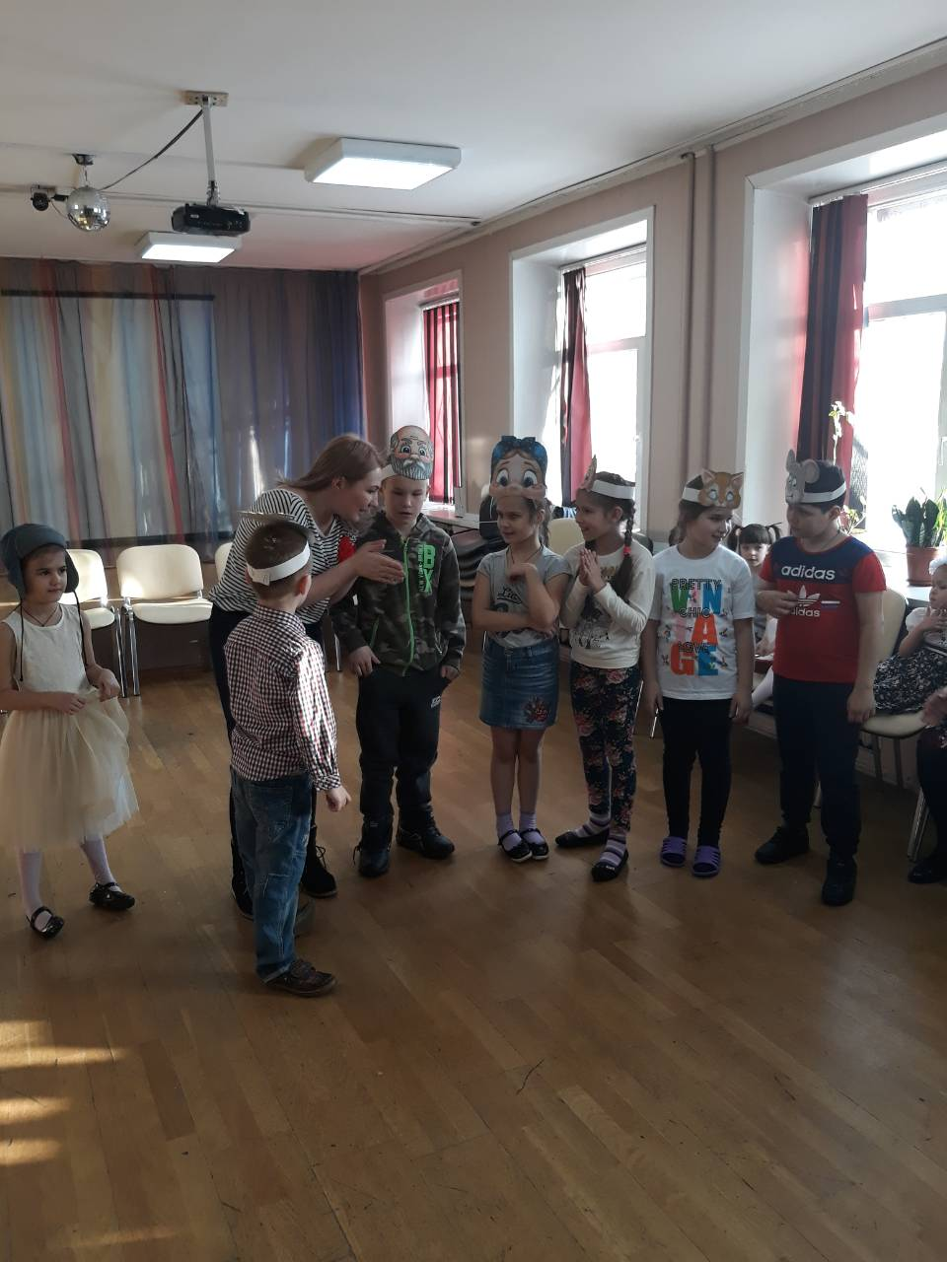
7. Наименование проекта: Проект «День именинника».
Ежемесячно проводились «Дни именинника» для детей в Центре помощи детям, оставшимся без попечения родителей по Правобережному округу г. Иркутска (праздничная программа, вручение подарков). Подарки получили 65 детей.

8. Наименование проекта: Центр социальной реабилитации граждан, попавших в трудную жизненную ситуацию.
За год обратились за помощью 52 человека, прошли полный курс реабилитации 3 человека.

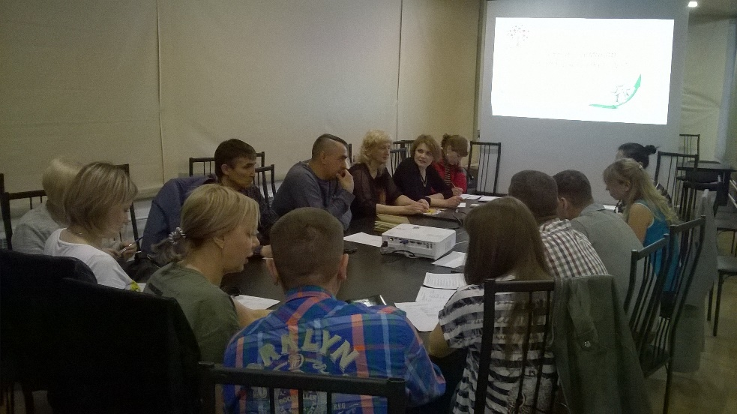
9. Наименование проекта: Проект «Центр юридической поддержки».
Проект реализован на средства, предоставленные субсидией из областного бюджета, в рамках конкурса «Губернское собрание общественности».
В результате реализации проекта были проведены 5 тренингов для руководителей, юристов, бухгалтеров НКО. В тренингах приняли участие представители 11 НКО из 4 муниципальных образований. Темы, рассмотренные на тренингах: Как открыть НКО, алгоритм написания проекта, внешние и внутренние источники ресурсов НКО, привлечение ресурсов для реализации социально значимых проектов от государства, от фондов, от бизнеса, от частных лиц и т.д., юридические и бухгалтерские аспекты в работе НКО, лидерство, построение команды.
Основным результатом тренинга стала подготовка сотрудников к написанию заявок на конкурсы, 4 НКО, участвующие в тренинге, подали заявки на конкурс «Губернское собрание общественности 2017», 6 НКО подали заявки на конкурс «Президентские гранты». Все участники приобрели новые знания для развития своей деятельности.
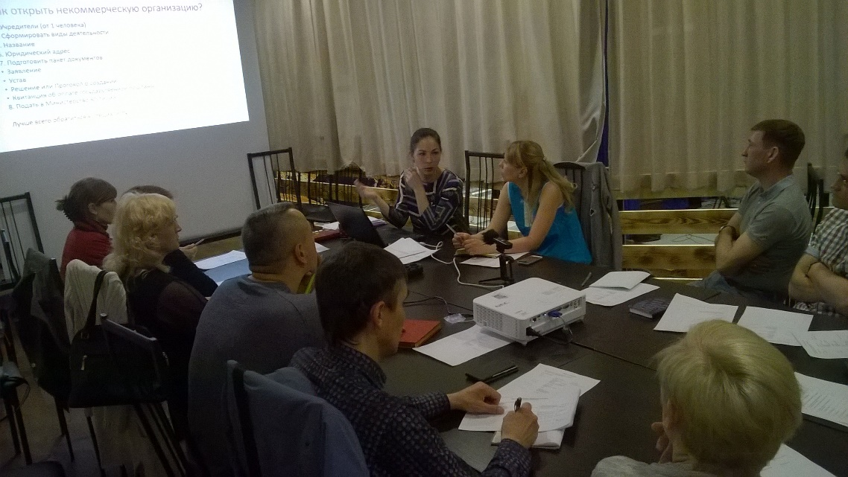
В результате проведения юридического аудита 2 НКО определили, что имеют нарушения в оформлении бухгалтерской документации, благодаря чему предотвращены штрафные санкции. 3 НКО получили рекомендации и перечень документов по ведению кадрового делопроизводства, которое ранее не велось в организации. 1 НКО оказана помощь в подготовке документов для внесения изменений в учредительные документы.
Проведено 227 юридических консультаций для граждан, проходящих или уже прошедших курс социальной реабилитации.
Подготовлены исковые заявления – 9, договоры – 2, письменные консультации – 4. В результате восстановлены права в отношении ребенка, назначены алименты, одна семья признана нуждающейся в получении квартиры во внеочередном порядке, отменены судебные приказы с большой задолженностью.
Благодаря тому, что мы оказали юридическую поддержку этим гражданам, значительно снизилась вероятность того, что они вернуться к употреблению наркотиков.

10. Наименование проекта: Благотворительный проект «Поможем детям вместе».
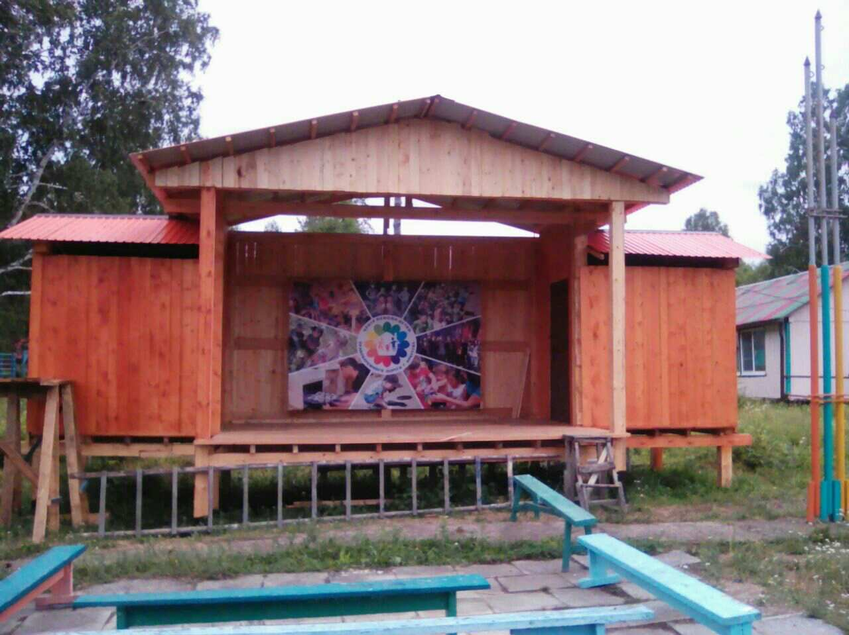
Благодаря реализации проекта в детском лагере «Черемушки», состоящем на балансе «Центр помощи детям, оставшимся без попечения родителей по Правобережному округу г. Иркутска» появилась сцена, на которой все лето детки проводили мероприятия различной направленности. А также у детей появились новые костюмы для участия в городских выступлениях.

11. Наименование проекта: «Благотворительный проект «Уютный дом».

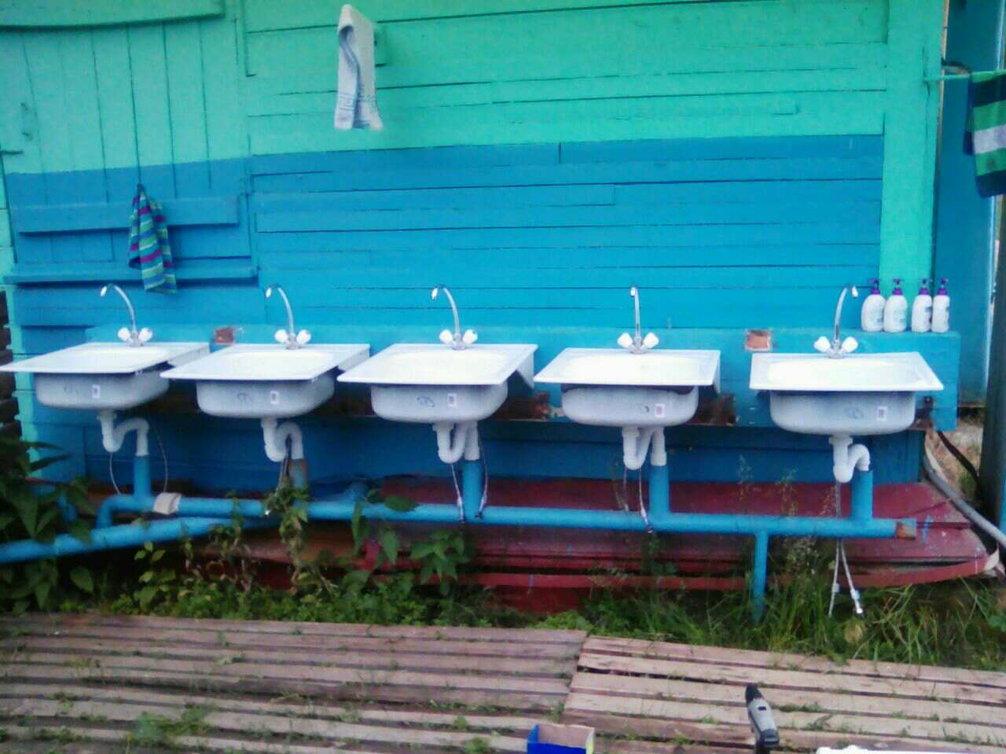
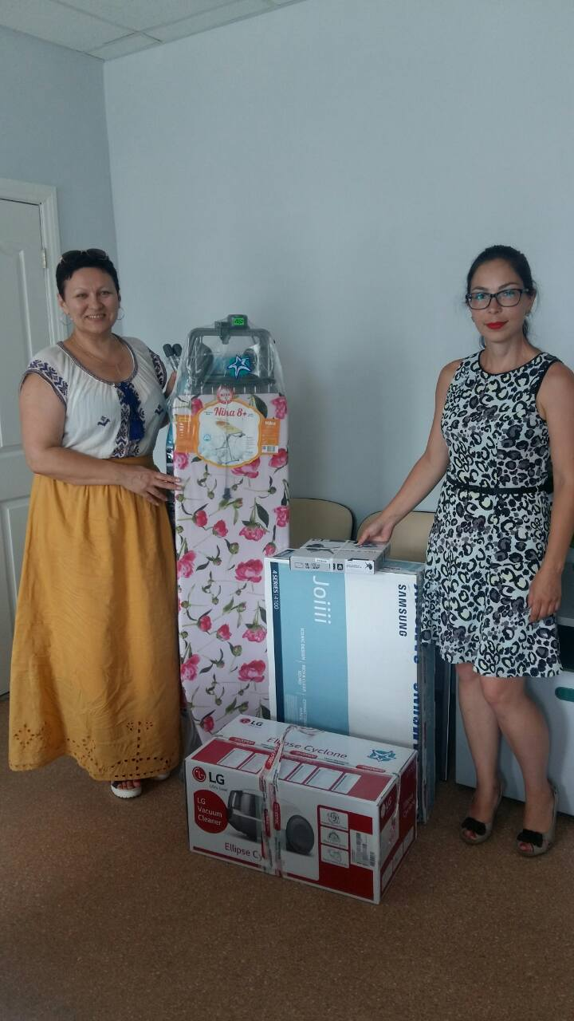
Центру помощи детям, оставшимся без попечения родителей по Правобережному округу, была оказана помощь в обустройстве учреждения и детского лагеря, состоящего на балансе учреждения.

12. Наименование проекта: «Благотворительный проект «Добрый ремонт».
Центру помощи детям, оставшимся без попечения родителей по Правобережному округу, была оказана помощь в ремонте детского лагеря, состоящего на балансе учреждения.
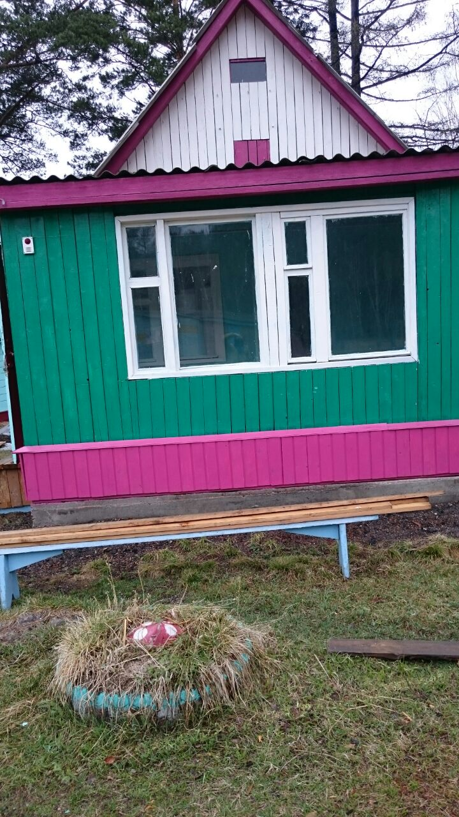
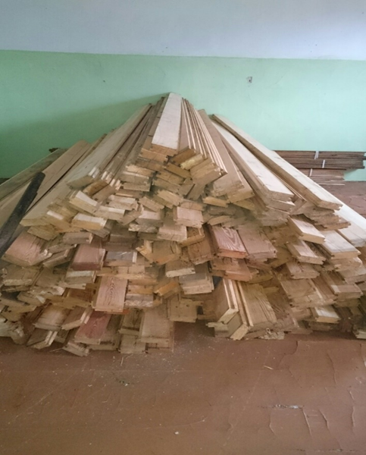

13. Наименование проекта «Благотворительная акция «Собери ребенка в школу».

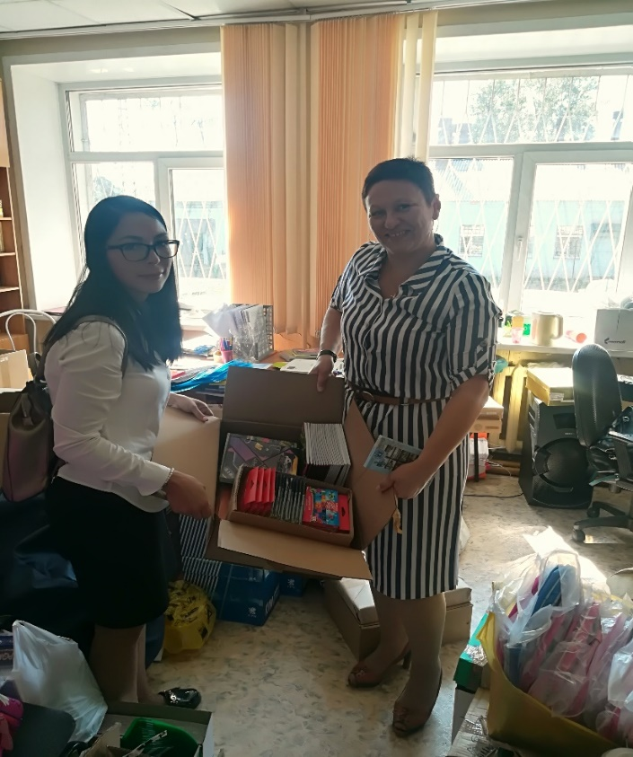
Наборы школьной канцелярии получили 38 детей из детского дома, и 87 детей из многодетных, малообеспеченных семей.
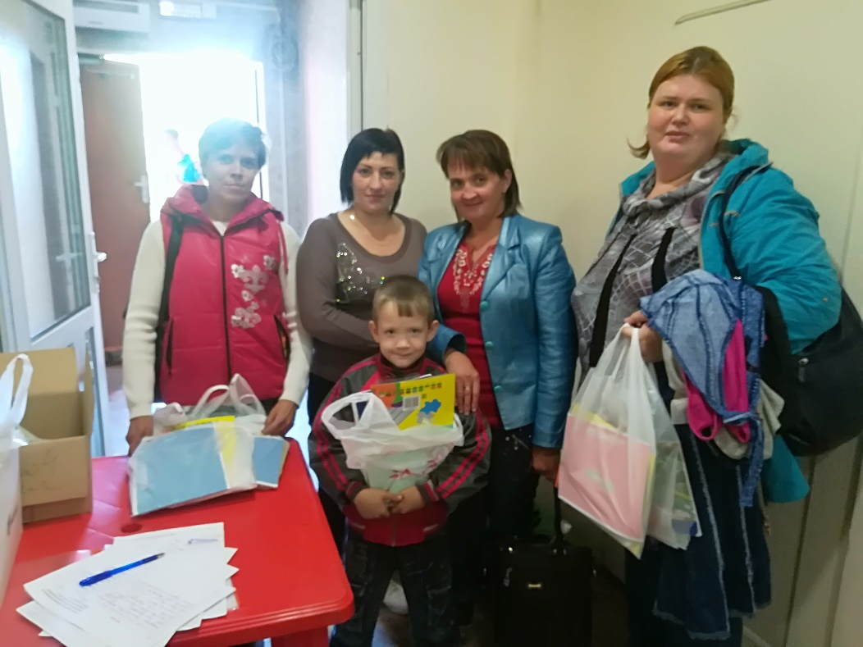
14. Наименование проекта: «Благотворительная акция «Подари ребенку Рождество».

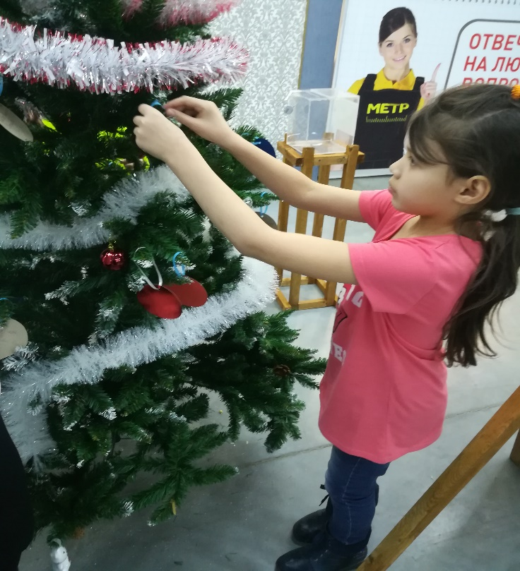
В период с 01.12.2017 г. по 30.12.2017 г. Иркутской региональной общественной организацией «Центр духовно-нравственного восстановления лиц, попавших в трудную жизненную ситуацию «Альтернатива» при поддержке ООО «ВостСибПроектМонтаж», ТЦ «Версаль», ТЦ «Лермонтов», ТЦ «Мега Хоум», ООО «Бренд», видео-продакшн Promo Craft, ООО «Магител» была проведена ежегодная благотворительная акция «Подари ребенку Рождество».
Целью акции были два основных направления:
- Исполнение новогодних желаний детей, находящихся в детских сиротских учреждениях, детей из многодетных малообеспеченных семей, детей с особенностями развития.
- Создание в обществе атмосферы принятия и взаимопомощи.
Целевая группа акции:
Акция была направлена на детей:
- Центра помощи детям, оставшимся без попечения родителей по Правобережному округу г. Иркутска» (50 детей).
- Детей из малообеспеченных семей Гороховского муниципального образования Иркутского района (90 детей).
- Детей из малообеспеченных семей города Иркутска (68 детей).
- Детей с особенностями развития города Иркутска (30 детей).
Общее количество детей, охваченных мероприятием, составило 238 человек.

Информационная поддержка акции:
В целях привлечения внимания широких слоев населения к акции была проведена социальная рекламная компания:
В рамках компании изготовлены и распространены:
- календарь - 2000 шт.
- листовки – 2000 шт.
- рекламные баннеры – 3 шт.

Записана звуковая реклама, которая распространялась в Торговых центрах.
Создан сайт-визитка, об акции, в сети интернет.
Также в соц. сетях проходил флэш-моб с хэштэгом акции https://www.instagram.com/irooalternativa/, https://vk.com/irooalternativa38 , https://ok.ru/irooalternativa, снят и распространен рекламный видео-ролик.
В рамках акции представители организации посетили программу «Утренний коктейль» https://www.youtube.com/watch?v=vkHwd-Jibtw , вышел сюжет на телеканале НТС http://nts-tv.ru/news .
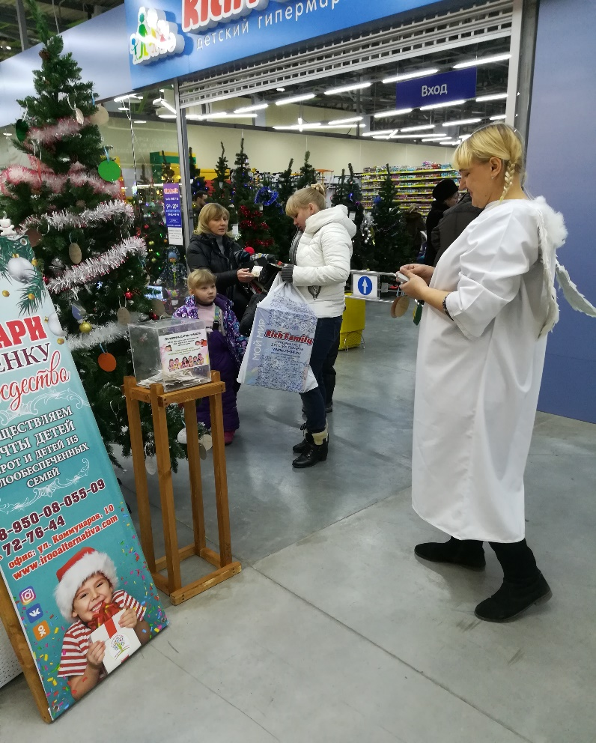
Места проведения акции:
- ТЦ Версаль
- ТЦ Мега-Хоум
- ТЦ Лермонтов

Мероприятия:
В торговых центрах были размещены елки, украшением для которой стали елочные игрушки с желаниями детей.
Частным лицам предоставлялась возможность выбрать любого ребенка и приобрести для него подарок, исполнив заветную мечту.

Также в месте проведения акции были расположены копилки для сбора средств на подарки.
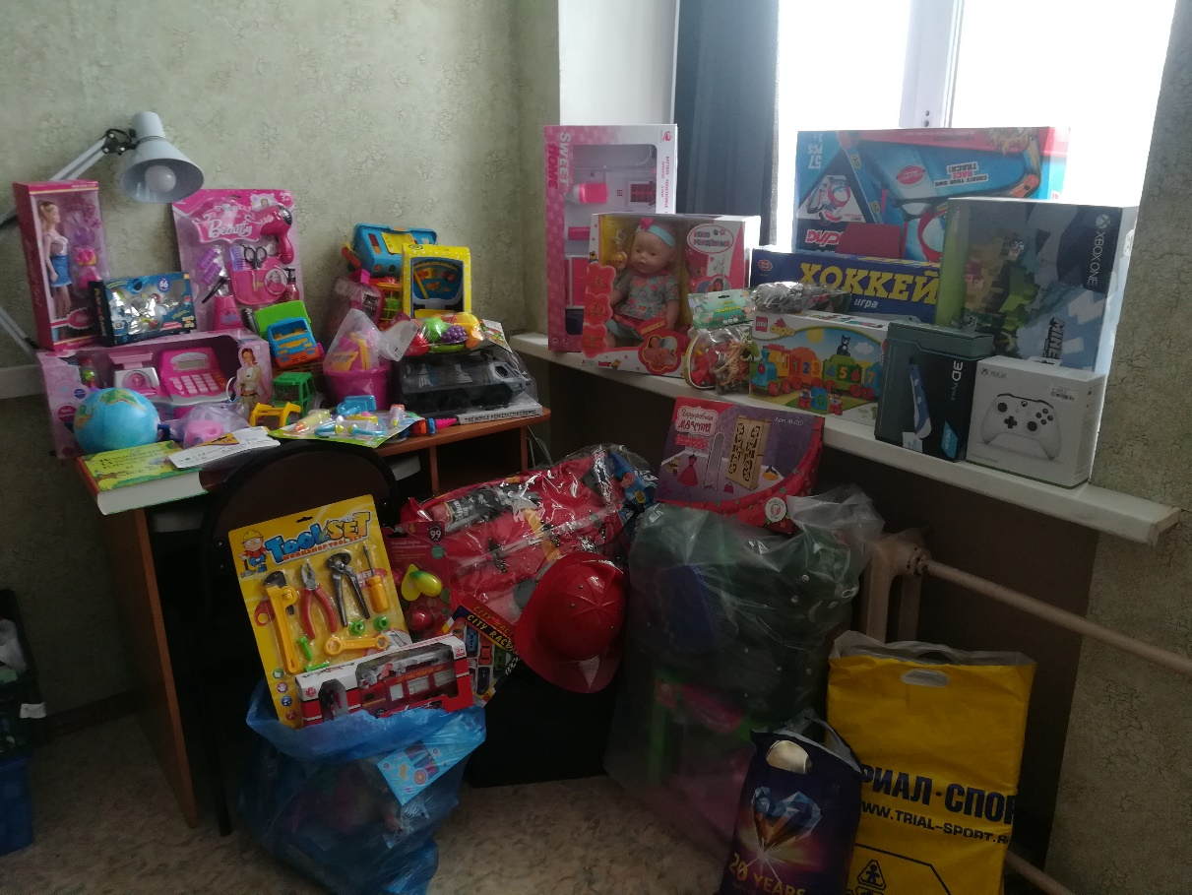
Акцию сопровождали волонтеры ИРОО «Альтернатива», а также волонтеры студенческого педагогического отряда "АльтАир" им.В.П. Правика, одетые в костюмы ангелов, главной задачей которых являлось мотивирование посетителей Торгового центра принять участие в благотворительном мероприятии. Участникам акции, приобретшим новогодний подарок, либо внесшим денежные средства, в качестве подарка раздавались календари с символикой акции.

За время проведения мероприятия были собраны практически все подарки для детей. Остальные подарки были приобретены за счет денежных средств из копилок и денег, пожертвованных партнерами акции.

Заключительная часть акции:
Итоговой частью акции стали Рождественский утренник и вручение подарков.
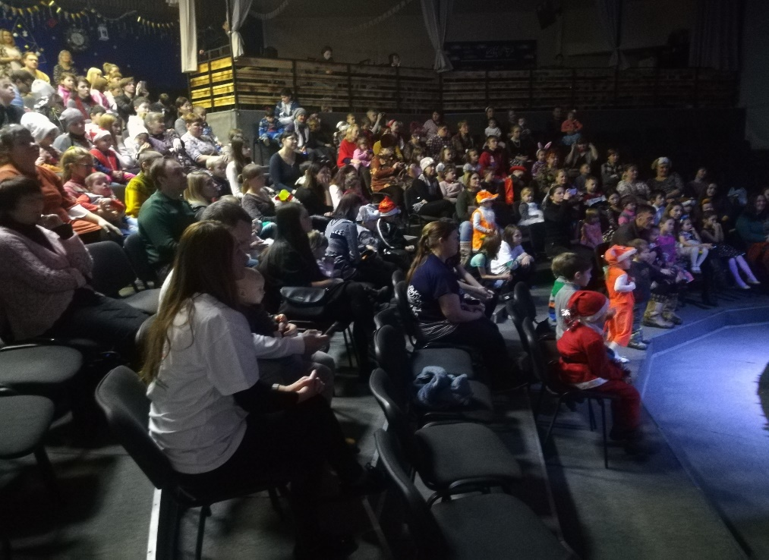
Программу утренника составил кукольный театр, а также различные конкурсы и игры.
Каждый ребенок получил вкусное мороженое.

Самым ярким, долгожданным и запоминающимся моментом, а также заключительной частью утренника стало вручение подарков, о которых мечтали дети.
Каждый ребенок, получил на Новый год подарок-мечту, ну и как полагается – сладкий подарок.

